Software Engineering for AI Systems · Practical work
Practice report
1. Author details
Full name: Salma Boulagna Moreno
ID number: 77399306M
Practice number: P1
Group: A
Submission date: 02/10/2026
2. Model and tools used
Model used: decision tree of depth 5, model that always answers not fraud
Library and version: scikit-learn 1.9.1, pandas 3.0.6
Execution environment: Ubuntu on WSL, Python 3.14.4, VSCode.
3. Numerical results obtained
Results of the first model:
--- model that always answers not fraud ---
accuracy: 0.9969
F1: 0.0000
confusion matrix:
[[6534 0]
[ 20 0]]
Results of the second model:
--- decision tree of depth 5 ---
accuracy: 0.9994
F1: 0.9000
confusion matrix:
[[6532 2]
[ 2 18]]
Final comparison:
--- comparison ---
model accuracy F1
always not fraud 0.9969 0.0000
decision tree 0.9994 0.9000
4. Baseline and improvement
Starting point: El primer modelo era un clasificador trivial que siempre predecía la clase mayoritaria, la que no es fraude. Obtuvo un accuracy de 0.9969, pero un F1 de 0.0000. Además, no detectó ninguno de los fraudes.
What was changed: Se usó un árbol de decision con profundidad 5 tal y como indicaba la practica.
Effect of the change: El accuracy era prácticamente el mismo, pero el F1 paso de 0.0000 a 0.9000. El árbol detecto 18 de los 20 fraudes, 2 falsos positivos y 2 falsos negativos.
5. Reflection
Le enseñaría al banco el F1, ya que hemos podido observar que el accuracy puede no ser del todo fiable. Al estar los datos desbalanceados y haber tan pocas transacciones fraudulentas, el accuracy es aparentemente bueno, de 0.9969, a pesar de no detectar ningún fraude. Sin embargo, el F1 es de 0.0000, lo que refleja que el modelo no es útil. Gracias a que el F1 se calcula sin tener en cuenta los TN (True Negative), es mas preciso a la hora de mostrar como de bueno es el modelo, ya que no se ven los datos “tapados” por la gran cantidad de TN que hay.
El árbol de decisión tiene un accuracy muy similar, de 0.9994, pero el F1 es de 0.9000, ya que detecta 18 de los 20 fraudes y genera solo 2 falsas alarmas. Por ello, F1 representa mejor el comportamiento real del modelo en este problema.
6. Optional levels
Levels completed: both

Profundidad | Accuracy | F1 | Fraudes detectados de 20
3 | 0.9992 | 0.8571 | 15
5 | 0.9994 | 0.9000 | 18
15 | 0.9991 | 0.8636 | 19

Probé las 2 profundidades extra y observé que tanto con profundidad 3 como con profundidad 15 tienen peor F1 que con profundidad 5. Por esto creo que elegiría el árbol con profundidad 5, ya que tiene mejor equilibrio con las falsas alarmas y los fraudes detectados: la profundidad 15 detecta un fraude más pero genera 5 falsos positivos, frente a los 2 falsos positivos que genera la profundidad 5.
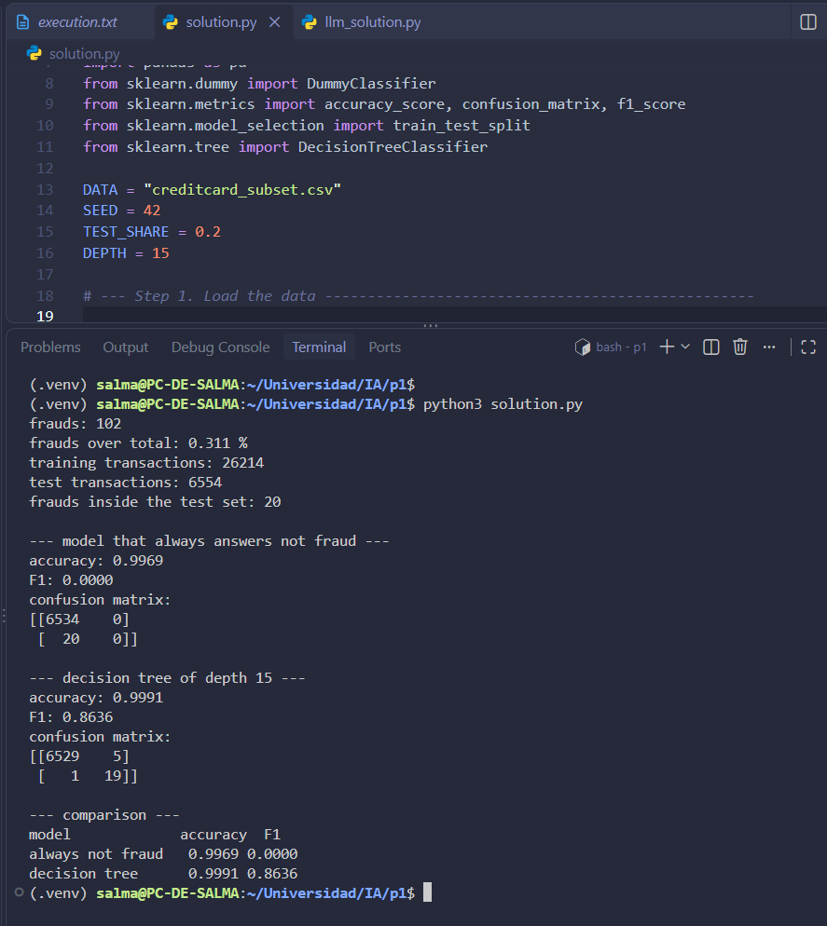
7. Screenshots
Salida con profundidad 15:

Salida con profundidad 5:
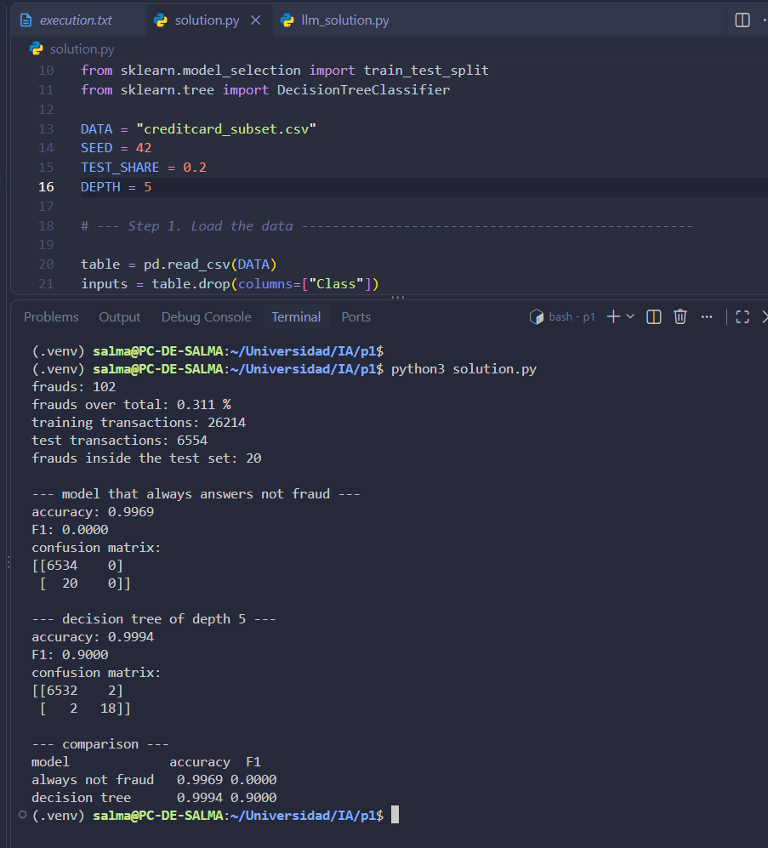

Salida con profundidad 3:
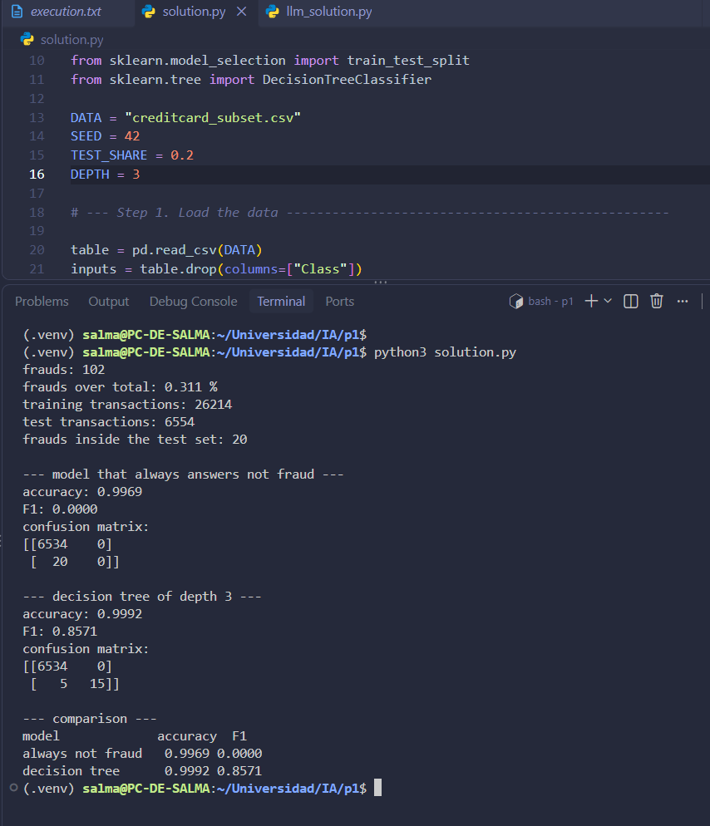

Respuesta de Ollama:
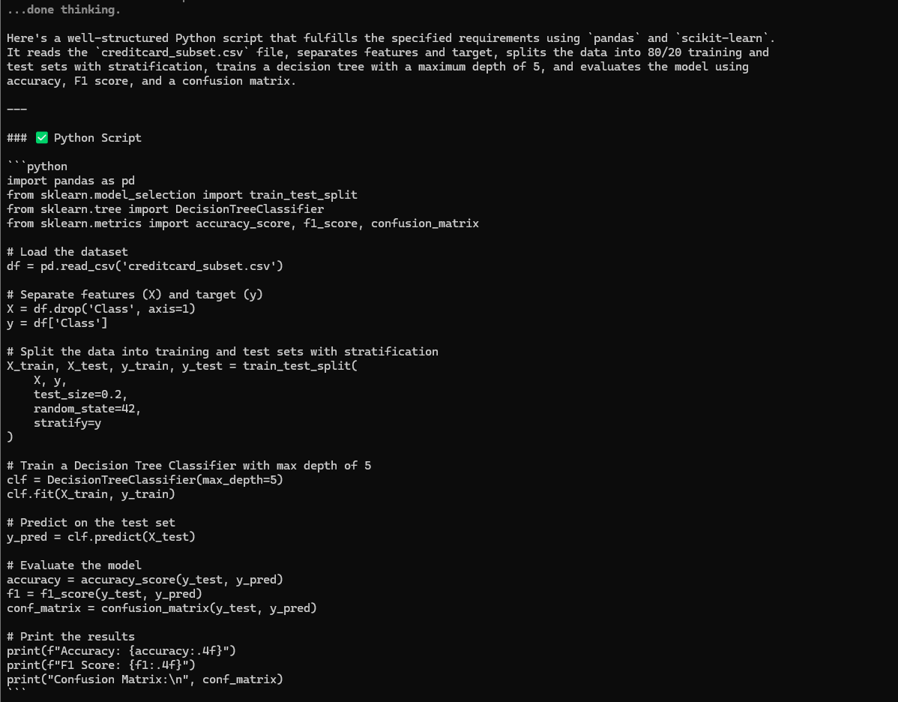
8. Final comments
Es una practica interesante aunque el proceso de rellenar el documento es algo tedioso.

